INFORME EJECUTIVO · MACHINE LEARNING APLICADO A SALUD
Quién va a volver al hospital: un modelo para priorizar el seguimiento de pacientes diabéticos
Dataset Diabetes 130-US hospitals (1999–2008) · 69 987 pacientes · Modelos: KNN, DBSCAN y mezcla gaussiana
En esta red de 130 hospitales, 9 de cada 100 pacientes diabéticos vuelven a ser hospitalizados en menos de 30 días. Cada reingreso es costoso y parte de ellos podría evitarse con un buen seguimiento. Construimos un modelo que, con información administrativa de la hospitalización, identifica a quién priorizar: el 10 % que señala como de mayor riesgo reingresa al doble de la tasa promedio.
18.9 %  reingresa entre el 10 % de pacientes que el modelo marca como de mayor riesgo (IC 95 %: 17.0–21.0; promedio: 9.0 %) |  | 49 %  de todos los reingresos quedan cubiertos contactando solo al 31 % de los pacientes |  | 0.64  AUC en pacientes nunca vistos (IC 95 %: 0.62–0.66), dentro del rango publicado para este problema |  | ≈ 2×  ahorro neto frente a la mejor política sin modelo, con 7 veces menos gasto (supuestos de costo ilustrativos)

Recomendación: seguimiento en dos niveles según el riesgo
Cita presencial para el 10 % de mayor riesgo, teleconsulta para el 20 % siguiente y alta habitual para el resto. La intervención cara se concentra donde más rinde; la barata amplía la cobertura. En el análisis de sensibilidad, la propuesta ahorra dinero en 11 de 12 escenarios de efectividad.

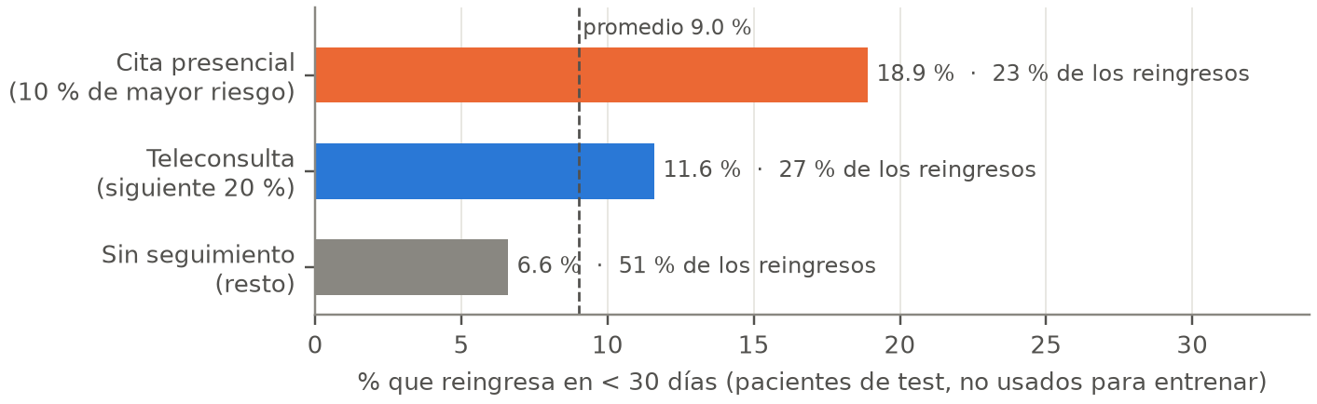
Reingreso a 30 días por nivel de seguimiento, medido en el 20 % de pacientes reservado para la prueba final. Los cortes de riesgo se fijaron solo con datos de entrenamiento.
Qué aportó cada modelo
Modelo | Pregunta | Resultado
KNN | ¿Qué paciente va a reingresar? | AUC 0.64, en línea con la literatura. Es la base de la propuesta de seguimiento, con probabilidades recalibradas para leerse como riesgo real.
DBSCAN | ¿Existen grupos naturales de pacientes? | No. Con la métrica adecuada (DBCV) no hay clusters por densidad; los grupos aparentes eran artefactos de variables discretas.
GMM | ¿Qué tipos de hospitalización hay? | 4 perfiles estables (ARI 0.88 entre réplicas), con reingreso de 7.0 % a 10.9 %. Útiles para describir, no para predecir.
Qué significa por cada 1 000 pacientes dados de alta
90  reingresarían en menos de 30 días si no se hace nada | → | 314  reciben seguimiento: ~107 citas presenciales y ~207 teleconsultas | → | 44 de 90  pacientes que iban a reingresar ya están en seguimiento antes de volver | → | ≈ 5  reingresos evitados y US$41 700 de ahorro neto (según los supuestos de costo y efectividad)
Calculado sobre los 13 998 pacientes de prueba, escalado a 1 000 altas. Los dos últimos valores dependen de los supuestos de costo y efectividad de la página 3.

1. Datos y rigor: por qué confiar en estos números
Partimos de 101 766 hospitalizaciones con 50 variables administrativas. El dataset tiene trampas que, si no se corrigen, inflan artificialmente los resultados. Estas fueron las decisiones clave:
Decisión | Por qué
Un encuentro por paciente (101 766 → 69 987) | El 46 % de las filas eran de pacientes repetidos. Si un paciente aparece en entrenamiento y en prueba, el modelo “se reconoce a sí mismo” (fuga de información).
Excluir fallecidos y altas a hospicio | No pueden reingresar: su “no reingreso” es trivial y distorsiona el objetivo.
Faltantes escondidos → categorías | Faltantes marcados con “?” y códigos NULL (hasta 95 % en glucosa sérica; weight, con 97 %, se eliminó). No haber medido un examen es información: se mantuvo como “NoMedido”.
Diagnósticos ICD-9 → 9 capítulos; log en visitas previas | Cerca de 800 códigos por columna; conteos con asimetría de hasta 22.9.

Protocolo de evaluación  - Entrenamiento / prueba 80/20 estratificado; todo el preprocesamiento dentro de un Pipeline ajustado solo con entrenamiento.  - Hiperparámetros por validación cruzada de 5 folds optimizando AUC → KNN con k = 676 vecinos, distancia manhattan.  - El umbral de decisión se eligió sin mirar la prueba, con predicciones out-of-fold de entrenamiento.  - Intervalos de confianza: bootstrap (1 000 réplicas) para AUC, recall, precisión y ahorro; Wilson para las tasas de reingreso por nivel.  - Sin SMOTE ni sobremuestreo: no lo aplicamos porque creemos que el dataset no lo necesita: el desbalance (9 % de reingresos) se maneja eligiendo el umbral, y remuestrear deformaría las probabilidades de riesgo. | 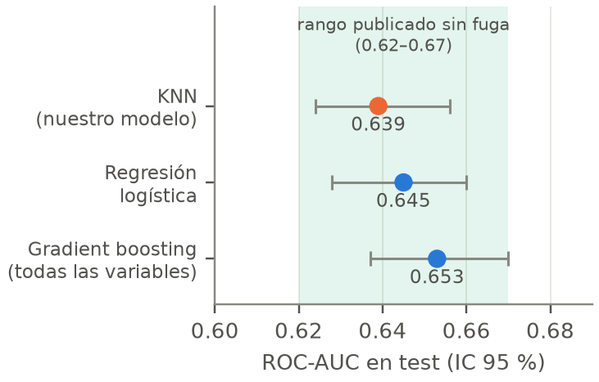  AUC en prueba con IC 95 %. La banda verde es el rango que reportan los trabajos publicados que evalúan sin fuga de información (p. ej. Liu et al., 2024: XGBoost 0.64). Los trabajos con AUC > 0.9 aplican SMOTE antes de separar los datos.

Hallazgos estadísticos del KNN
Análisis | Resultado
Comparación con otros modelos | Con las mismas variables, regresión logística (0.645) y gradient boosting (0.644) empatan con el KNN (diferencias no significativas). Gradient boosting con todas las variables es mejor (ΔAUC +0.014, IC [0.004, 0.024]): la ventaja viene de las variables, no del algoritmo.
Calibración | El KNN subestimaba al decil de mayor riesgo (predecía 14.5 %, ocurría 19.4 %). Con recalibración isotónica ajustada en entrenamiento: 18.5 % vs 19.1 %.
Variables de la literatura | Agregar origen de la admisión, diagnósticos secundarios, HbA1c o especialidad empeora al KNN (AUC 0.640 → 0.634): en KNN cada columna pesa igual en la distancia y las poco útiles diluyen a las importantes.
Variables más asociadas al reingreso | Hospitalizaciones previas, destino al alta (los enviados a rehabilitación reingresan un 26 %) y días de hospitalización, según el EDA y la ablación del KNN. Coinciden con la literatura.

Por qué un AUC de 0.64 honesto vale más que un 0.95 publicado
Varios trabajos sobre este mismo dataset reportan AUC de 0.95 o más. Lo logran balanceando las clases con SMOTE antes de separar entrenamiento y prueba, lo que deja pasar información de la prueba al modelo. Ese número no se sostiene al llegar a un hospital real. Nuestro resultado se midió en pacientes que el modelo nunca vio, con intervalos de confianza, y coincide con los estudios que evalúan correctamente (0.62–0.67). Es un número en el que se puede basar una decisión.

2. De la predicción a la decisión
El KNN entrega, para cada paciente, la proporción de sus 676 vecinos más parecidos que reingresaron. Ese número hay que convertirlo en una acción, y eso exige elegir un umbral. El umbral no es una decisión estadística sino de costos: cuántas llamadas o citas innecesarias estamos dispuestos a hacer por cada reingreso que detectamos.
Criterio | Umbral | Reingresos detectados | No detectados (de 1 257) | Pacientes contactados | Contactos por reingreso detectado
Por defecto | 0.5 | 0 | 1 257 | 0 % | —
Máximo F1 | 0.098 | 608 (48 %) | 649 | 30 % | 7.0
Recall ≥ 80 % | 0.065 | 994 (79 %) | 263 | 66 % | 9.3
Propuesta: dos niveles | 0.124 / 0.096 | 621 (49 %) | 636 | 31 % | 7.1

Por qué dos niveles  - Minimizar los falsos negativos (pacientes que reingresan sin haber sido contactados) fue la prioridad inicial. Con recall ≥ 80 % se escapan 263 reingresos en vez de 649.  - Pero tiene un precio alto: cada reingreso extra detectado al pasar de F1 a recall 80 % cuesta 12 contactos innecesarios, y obliga a contactar al 66 % de los pacientes. Con ese umbral el modelo apenas le gana a “contactar a todos” (+3.5 pacientes por cada 1 000 en beneficio neto).  - La solución es diferenciar la intervención: lo caro (cita presencial) solo para el riesgo alto, donde 1 de cada 5 reingresa; lo barato (teleconsulta) para el riesgo intermedio.  Lectura estadística del umbral: un umbral de riesgo p equivale a aceptar como máximo (1 − p)/p falsas alarmas por cada reingreso detectado. Con 0.065 son hasta ~14 (en la prueba se observaron 8.3); con 0.10, hasta ~9. En la curva de decisión (Vickers y Elkin, 2006), con umbral 0.10 el modelo aporta +14.7 casos netos por cada 1 000 pacientes, mientras que “contactar a todos” ya es negativo (−11.3). | 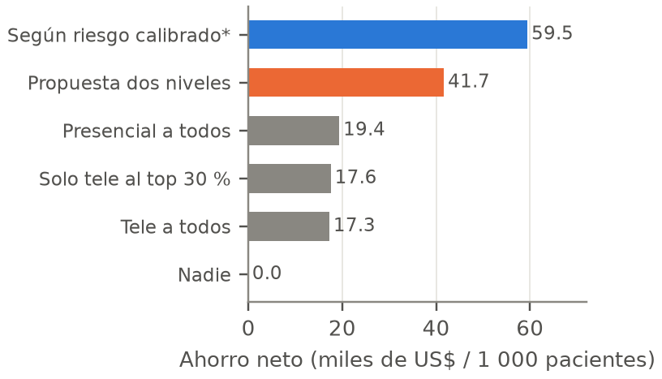  Ahorro neto estimado en los pacientes de prueba. Supuestos ilustrativos: reingreso US$15 000; teleconsulta US$50 que evita el 5 % de los reingresos; cita presencial US$250 que evita el 20 %. *Asignar según el riesgo calibrado ahorra más, pero exige citas presenciales para el 41 % de los pacientes. Ampliar la teleconsulta al 66 % de los pacientes también ahorra algo más (US$44 300).

El caso económico
Política | Costo (US$ / 1 000 pacientes) | Ahorro neto (US$ / 1 000 pacientes) | Lectura
Cita presencial a todos | 250 000 | 19 400 | La mejor opción sin modelo
Propuesta: 10 % presencial + 20 % teleconsulta | 37 100 | 41 700 | ≈ 2× el ahorro, con 7× menos gasto
Según riesgo calibrado | 114 300 | 59 500 | Máximo ahorro si hay capacidad para muchas citas

Función de costo supuesta. Para optimizar la decisión supusimos que, para un paciente con riesgo r (probabilidad recalibrada), cada intervención genera un ahorro esperado = r × efectividad × costo del reingreso − costo de la intervención, con reingreso US$15 000, teleconsulta US$50 (evita el 5 %) y cita presencial US$250 (evita el 20 %). Así, la teleconsulta se paga sola desde un riesgo de 6.7 % y la cita presencial desde 8.3 %. Estos valores son supuestos y pueden variar según el hospital, el país y el tipo de programa; si cambian, cambian los cortes óptimos y el ahorro. También suponemos que la efectividad es la misma para todos los pacientes, sin importar su riesgo; en la realidad podría ser mayor o menor en los más graves. Por eso los probamos en un análisis de sensibilidad y dejamos una calculadora en el notebook del KNN para recalcularlos.

Sensibilidad: repetimos el cálculo con 12 combinaciones de efectividad (teleconsulta 0–10 %, cita presencial 10–30 %). La propuesta ahorra en 11 de 12; solo pierde si la teleconsulta no tiene ningún efecto y la cita presencial evita apenas el 10 %. El supuesto que más pesa es la efectividad real de las intervenciones, que este dataset no puede medir: el siguiente paso natural es un piloto.

3. Clustering: ¿existen “tipos” de pacientes?
DBSCAN: no hay grupos naturales  La primera versión encontró 4 clusters y 14.5 % de ruido. Al revisarla con la métrica diseñada para clusters por densidad, el resultado cambió:  - DBCV (Moulavi et al., 2014; de −1 a +1): −0.30, igual que una regla trivial por tipo de visita previa (−0.34).  - Sin las visitas previas: DBCV negativo en toda la grilla de parámetros.  - Prueba del jitter: sin las visitas previas, DBSCAN encuentra 4 clusters que son “0, 1, 2 y 3 medicamentos” (pureza 100 %); con un ruido que no cambia ningún dato, se funden en uno.  - Ruido como alerta de riesgo: riesgo relativo 1.55; la regla “≥ 1 hospitalización previa” es mejor (1.89) y marca a menos pacientes.  Lección: esos clusters de medicamentos eran muy estables (Jaccard 0.85–0.94, Hennig 2007) y aun así eran un artefacto; los de la primera versión (hasta 0.99) son capas reales, pero triviales. Estable no significa real: hay que combinar estabilidad, una métrica adecuada y validación externa. | GMM: 4 perfiles estables y descriptivos  La mezcla gaussiana necesita variables continuas, así que rompimos la discretez con jitter. Medimos que ese ruido cambiaba parte de los grupos (ARI 0.72) y lo corregimos con un GMM de consenso: 10 ajustes con distinto jitter, alineados y promediados. Así la estabilidad sube a ARI 0.88.  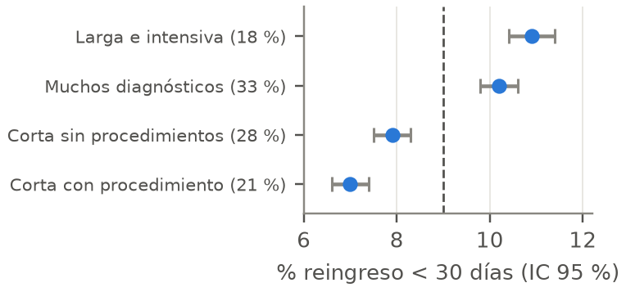  Reingreso por perfil (IC 95 %). La línea punteada marca el promedio (9.0 %).  Los perfiles son estables y difieren de forma significativa. Pero se asocian con el reingreso igual que dividir por días de hospitalización (V de Cramér 0.053 vs 0.055), y ningún criterio (BIC, ICL) señala un número natural de grupos: describen un continuo.

4. Conclusiones
- El modelo sirve para priorizar. Con variables administrativas de la hospitalización, el 10 % de mayor riesgo reingresa al doble del promedio (18.9 % vs 9.0 %), y el resultado se sostiene en pacientes nunca vistos.
- El rendimiento es el que permiten los datos. AUC 0.64 (IC 0.62–0.66), igual que la literatura que evalúa sin fuga. El techo lo ponen las variables disponibles, no el algoritmo.
- La decisión importa tanto como el modelo. Un seguimiento en dos niveles cubre la mitad de los reingresos contactando al 31 % de los pacientes, y con supuestos razonables duplica el ahorro de la mejor opción sin modelo.
- El clustering confirma que no hay “tipos” naturales de pacientes: sirve para describir hospitalizaciones, no para estimar el riesgo individual.
- Rigor verificable: sin fuga de información, umbral elegido fuera de la prueba, intervalos de confianza, calibración y comparación con modelos de referencia.
Hoja de ruta: del modelo al hospital
Fase | Qué se hace | Qué obtenemos
1 · Piloto | Aplicar el modelo al alta en un servicio: cita presencial al 10 % de mayor riesgo, teleconsulta al 20 % siguiente, y un grupo de comparación con alta habitual. | La efectividad real de cada intervención, el supuesto que más pesa en el ahorro.
2 · Ajuste local | Recalibrar el modelo con los pacientes del hospital y reemplazar los costos supuestos por costos reales; fijar los cortes según la capacidad de citas. | Cortes y ahorro calculados con datos propios, no con supuestos.
3 · Escalamiento | Integrar el cálculo del riesgo al sistema de alta y monitorear calibración, rendimiento por subgrupos (edad, sexo, raza) y cambios en el tiempo. | Un programa sostenido y equitativo, con el riesgo recalculado en cada alta.

Decisión que proponemos: aprobar un piloto de seguimiento en dos niveles.
Con los supuestos actuales cuesta ≈ US$37 por paciente dado de alta y pone en seguimiento a casi la mitad de los pacientes que iban a reingresar. Además, es la forma de convertir el principal supuesto del análisis, la efectividad de las intervenciones, en un dato medido.
Limitaciones: datos administrativos de 1999–2008 de una sola red (solo se ven los reingresos dentro de esa red); sin laboratorio detallado, variables sociales ni validación externa; costos y efectividad del análisis económico son supuestos, no datos; algunos diagnósticos se codifican al cierre del alta y habría que confirmar que estén disponibles al decidir el seguimiento.

